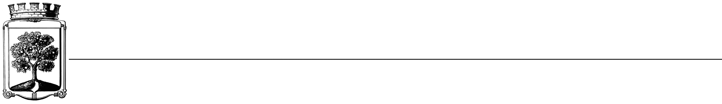

STATUTÁRNÍ MĚSTO JABLONEC NAD NISOU
MĚSTSKÁ POLICIE JABLONEC NAD NISOU
 

RÁMCOVÁ SMLOUVA NA ZAJIŠTĚNÍ SLUŽEB SD/2022/0006

Objednatel Dodavatel
Statutární město Jablonec nad Nisou Název firmy: Autocentrum FICS s.r.o.
Mírové náměstí 19 adresa: Želivského 1, Jablonec nad Nisou
PSČ 466 01 PSČ 46605
IČ: 00262340 IČ: 25025872
DIČ: CZ00262340 DIČ: CZ25025872
číslo účtu: 121451/0100 kontaktní osoba: p. Marek, p. Vinš
bankovní ústav: KB Jablonec nad Nisou tel.: +420606728215
kontaktní osoba: Knížková
tel.: + 420 725 123 133
e-mail: knizkova@mestojablonec.cz

I.
Předmět smlouvy:
Předmětem plnění je provádění údržby a servisu služebních vozidel Městské policie Jablonec nad Nisou dle požadavků objednatele.
II.
Termín plnění/dodání
Průběžně v kalendářním roce 2022.
III.
Cena a platební podmínky
- Cena bude stanovena v každém jednotlivém případu údržby nebo opravy dle skutečně provedené práce vč. nákladů po odsouhlasení objednatelem. Cena provedené jednotlivé údržby a servisu bude hrazena na základě dílčí faktury vystavené dodavatelem. Rámcová maximální cena plnění nepřekročí 200 000,- Kč bez DPH, pokud se strany nedohodnou jinak.
- Splatnost faktury (daňového dokladu) se stanovuje na 15 dnů ode dne doručení faktury objednateli.

IV.
Záruční doba
Dodavatel poskytuje objednateli záruku za kvalitu provedení služeb a to po dobu 24 měsíců nebo dle provozní normy výrobce náhradního dílu na náhradní díly a 6 měsíců na provedené práce.
IV.
Závěrečná ustanovení

1) Vztahy dle této smlouvy se řídí zák. č. 89/2012 Sb., občanský zákoník.
2) Tuto smlouvu lze měnit či doplňovat pouze písemnými dodatky podepsanými oběma stranami.
3) Tato smlouva bude uveřejněna v souladu se zák. č. 340/2015 Sb., o registru smluv. Obě smluvní strany prohlašují, že skutečnosti uvedené v této smlouvě nejsou obchodním tajemstvím a lze je zveřejnit stanoveným způsobem bez omezení či zvláštních podmínek.

V Jablonci nad Nisou dne: 4. 1. 2021 V Jablonci nad Nisou dne: 4. 1. 2021

Mgr. Bc. Michal Švarc Vladislav Vinš
za objednatele/kupujícího za dodavatele/prodávajícího
(příkazce operace)

Knížková Pavla
(správce rozpočtu)

